De Smelentos viert 50-jarig bestaan
23-10-2013 door: Redactie Hallo bewerking PO
Gemeenschapshuis De Smêlentôs in Evertsoord bestaat vijftig jaar. Om dat te vieren organiseren Lies Rops, Jan Dinghs en Lei Bouten uit Evertsoord op zaterdag 26 oktober met de andere bestuursleden van stichting gemeenschapshuis De Smêlentôs Evertsoord een discoavond. De activiteiten beginnen om 14.00 uur voor kinderen en om 20.00 uur voor volwassenen.
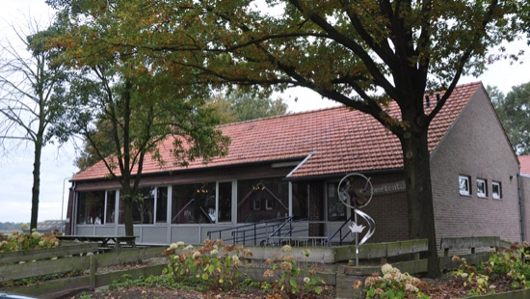
In de jaren 50 werd het gemeenschapshuis in Evertsoord gebouwd, weten Lies, Jan en Lei. In eerste instantie werd het gebouwd als dependance van de Boerenbond in Sevenum. “Boeren uit Evertsoord gingen altijd kunstmest halen met paard en wagen. Dan waren ze zo lang onderweg dat de Boerenbond na een tijd heeft besloten een dependance in Evertsoord te plaatsen”, vertelt Jan.
Toen de Boerenbond uit de schuur vertrok, werd er een nieuwe bestemming voor het gebouw gezocht. “Dat was in 1963. Toen werd de schuur als gemeenschapshuis in gebruik genomen”, weet Lei. De schuur had nog geen naam, maar was al snel niet meer weg te denken uit Evertsoord. “Het was toen al de enige ontmoetingsplek in het dorp. Je ging er altijd naar toe voor gezelligheid. Er werd van alles georganiseerd.”
Het gemeenschapshuis kreeg in 1983 de naam De Smêlentôs. “Zo’n belangrijke ontmoetingsplek had het dorp nooit gekend”, gaat Lies verder. En nu, 30 jaar later, beseffen de vrijwilligers van De Smêlentôs hoe belangrijk het is om het gemeenschapshuis voor het dorp te behouden. Jan: “Het is ieder jaar hard werken en hopen dat we overleven. We vechten ervoor, want als we dit verliezen, valt Evertsoord uiteen.”
Het gemeenschapshuis wordt door het hele dorp gedragen. De jongeren van Jong Nederland gebruiken het als clubhuis en ook de vroegere voetbalvereniging was in het gebouw ondergebracht. “Alles speelt zich hier af. Vroeger vierden we hier onder andere Sinterklaas, Kerst en Nieuwjaar. Het functioneerde zelfs enige tijd als dorpscafé na de kerkdienst. Dan kwamen we hier samen”, vertelt Lies.
Om aan te geven hoe belangrijk het gemeenschapshuis is voor de leefbaarheid van het dorp, halen Lies, Jan en Lei de jaarlijkse barbecue aan. “Iedereen uit Evertsoord mag zich daarvoor opgeven. Dit jaar hebben we, net als in voorgaande jaren, zo’n 150 aanmeldingen. Dat zegt genoeg in een dorp als Evertsoord. Dan wordt het door iedereen gedragen. Jong en oud, iedereen komt”, zegt Jan.
De eerste generatie gebruikers is er nu niet meer. Lies, Jan en Lei werken ieder jaar hard om alles gefinancierd te krijgen in het gemeenschapshuis. “Je kunt je voorstellen dat er in zo’n gebouw van alles aan vervanging toe is. Dat geld moet ergens vandaan komen. We bespreken het dan met de gemeente en met andere buurthuizen, want iedereen loopt tegen dit probleem aan. Er is geld tekort.”
Lies, Jan en Lei durven af en toe voorzichtig over de toekomst van De Smêlentôs te denken. Lies: “We weten dat de verenigingen in Evertsoord steeds kleiner worden. Er is minder aanwas, omdat de jeugd uit het dorp weggaat. Dat snappen we ook wel, maar als we dan iets organiseren en we hebben hulp nodig, dan staan er wel weer jonge en oudere mensen klaar. Ze zijn er dus toch als het erop aankomt.”
In de toekomst wil het bestuur van stichting gemeenschapshuis De Smêlentôs Evertsoord de kansen voor behoud van het gebouw vergroten.
Lies: “Als er andere inkomsten wegvallen, moet je die opvangen. We zijn er nu mee bezig de activiteiten in dit gebouw. Het is een mooie locatie en er is van alles mogelijk. Als we maar blijven kijken naar nieuwe oplossingen kan het gemeenschapshuis nog jaren bestaan.”

